Мастер-класс для родителей и детей «Новогодняя игрушка кролик- символ года 2023» в первой младшей группе
По восточному календарю 2023 -год кролика. Кролик очень семейный зверёк, заботящийся о потомстве, стремящийся к теплу и уюту. В восточной культуре верят, что фигура кролика приносит удачу.
Я думаю, что у каждого в наступающем году должен быть символ года, поэтому я подготовила в нашей группе мастер-класс для родителей и детей «Новогодняя игрушка кролик-символ года 2023». Игрушка будет красоваться на новогодней ёлочке и радовать всех в доме.
Мастер-класс для родителей и детей «Новогодняя игрушка кролик- символ года 2023»
Цель: привлечение родителей к совместной с детьми продуктивной деятельности в изготовлении новогодней игрушки-кролик в технике аппликация.
Задачи:
• рассказать и показать родителям и детям пошаговую технологию изготовления новогодней игрушки-кролик в технике аппликация;
• развивать умение работать ножницами, использовать клей, понимать технологию сборки изделия;
• воспитывать желание делать изделие вместе.
Ход работы:
1. Подготовить оборудование и материалы к работе.
2. По лекалам вырезать отдельные составные детали новогодней игрушки (тело-узкая полоса 1 д., голова 1 д., уши (наружное 2 д. и внутреннее 2 д., лапы (передние 2 д. и задние 2 д., хвост 1д., усы 6 д.).

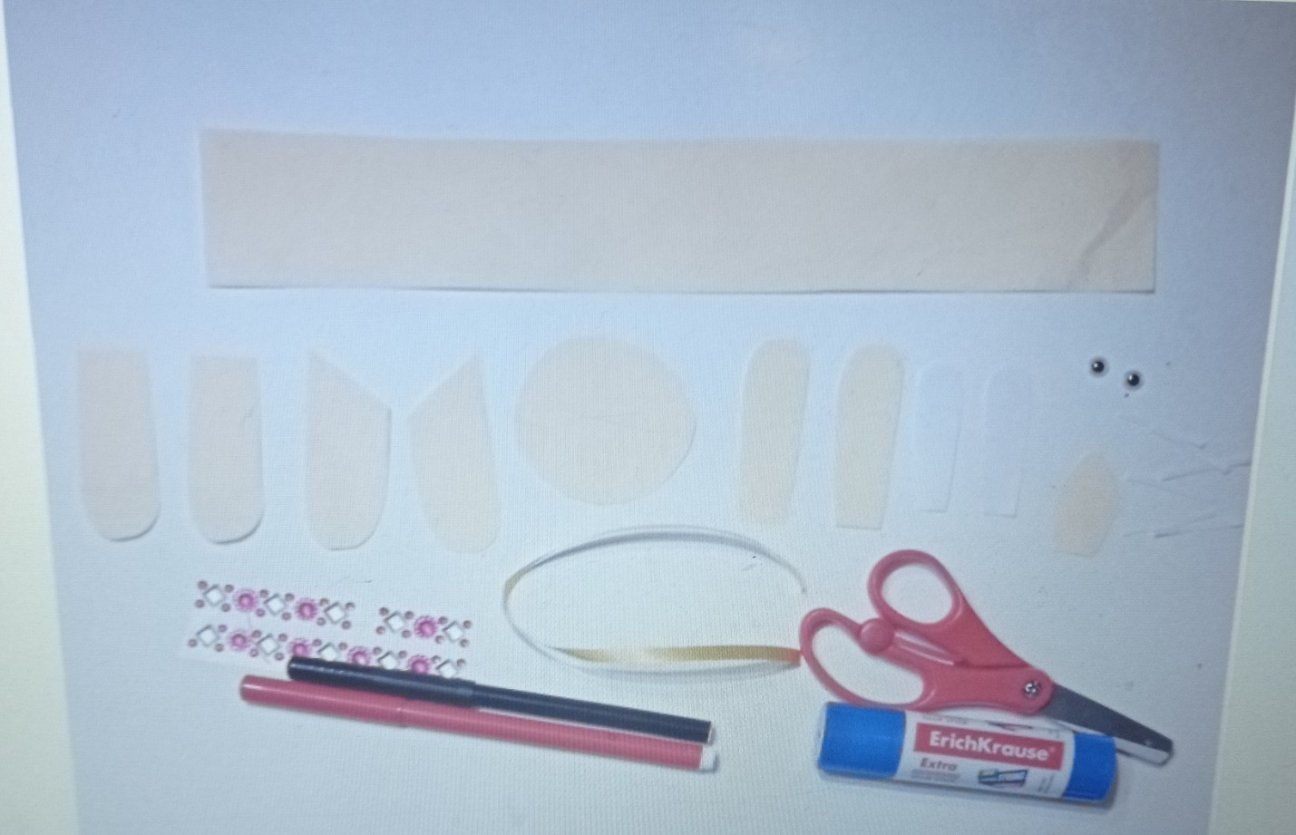

3. Подготовить заготовку головы кролика (красным фломастером нарисовать нос, чёрным щёки, приклеить глазки и усы.

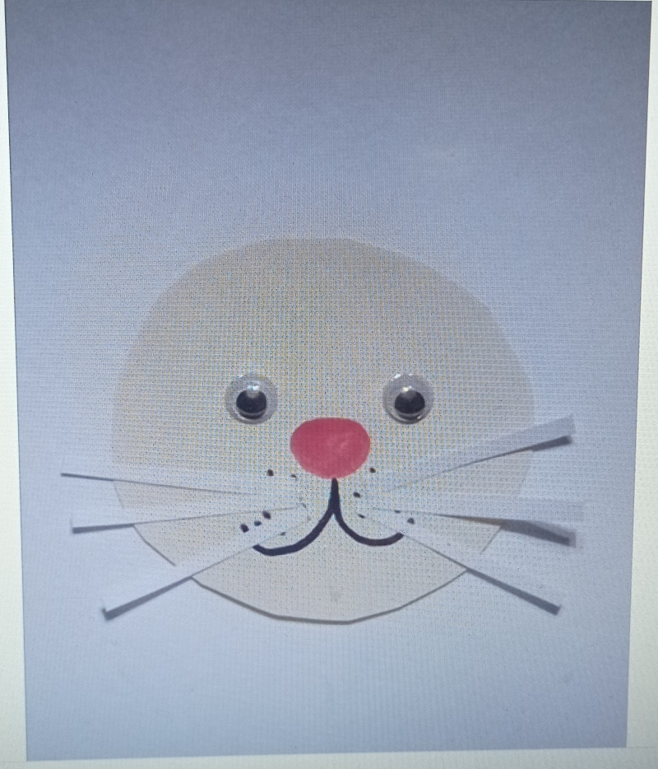

4. Подготовить заготовку ушей (приклеить внутреннее ухо на наружное, внутреннее ухо украсить декоративными стразами на липкой ленте, приклеить уши к голове кролика.

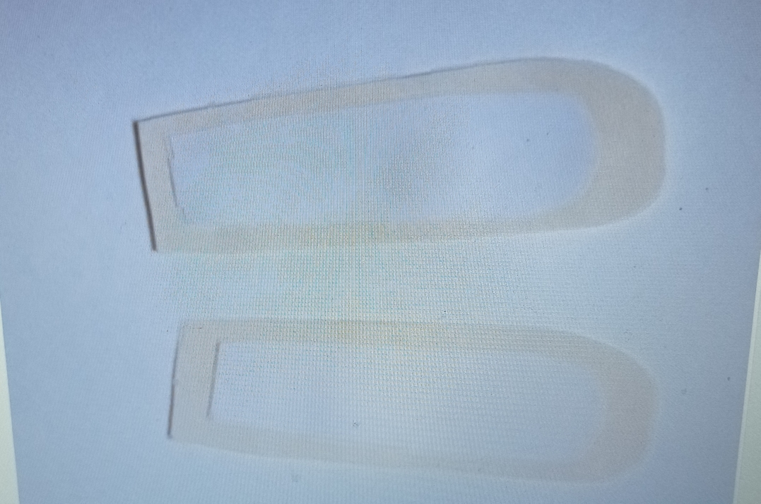
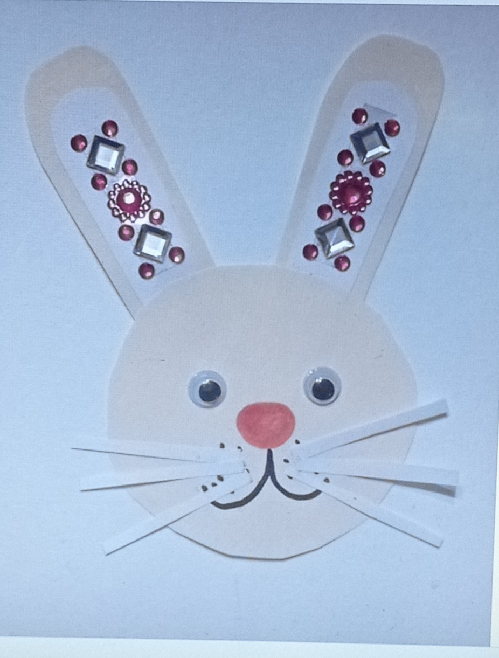

5. Подготовить заготовку тела кролика (склеить края полосы).
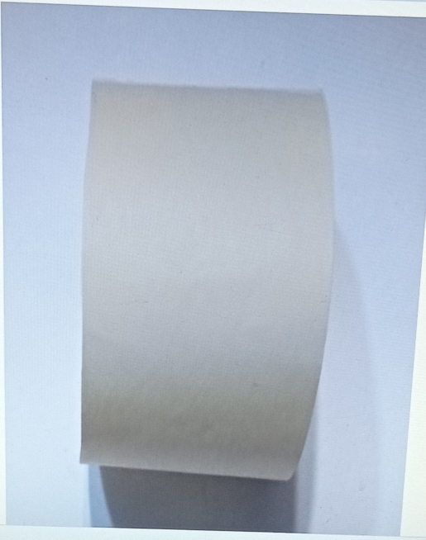
6. Подготовить заготовку кролика (приклеить передние и задние лапы к телу, приклеить голову, чёрным фломастером нарисовать полоски, приклеить хвост, под головой наклеить декоративные стразы на липкой ленте, на спине закрепить декоративную капроновую ленту с помощью степлера).

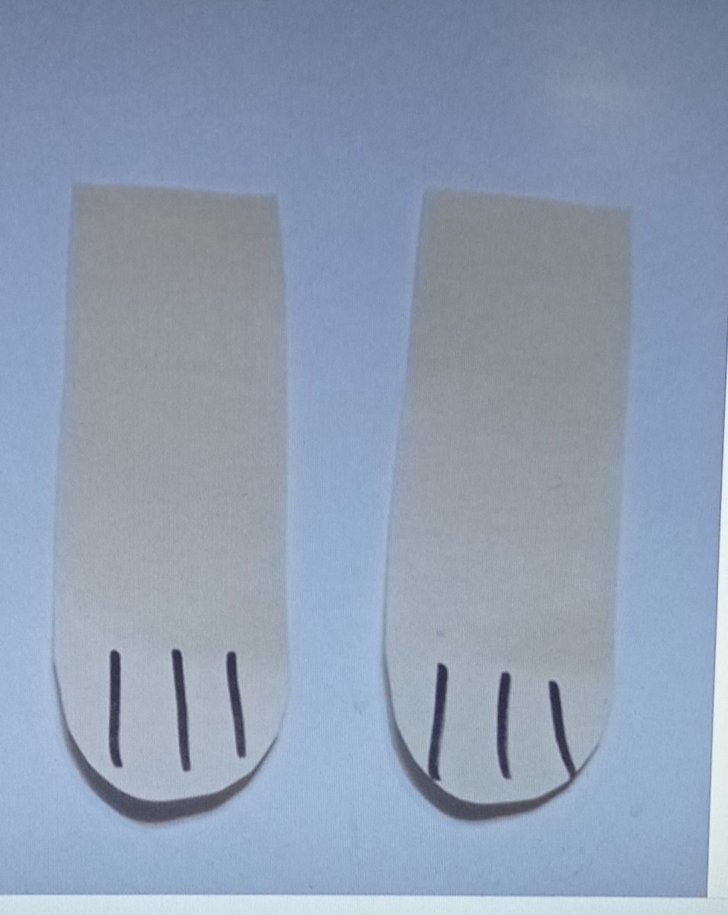

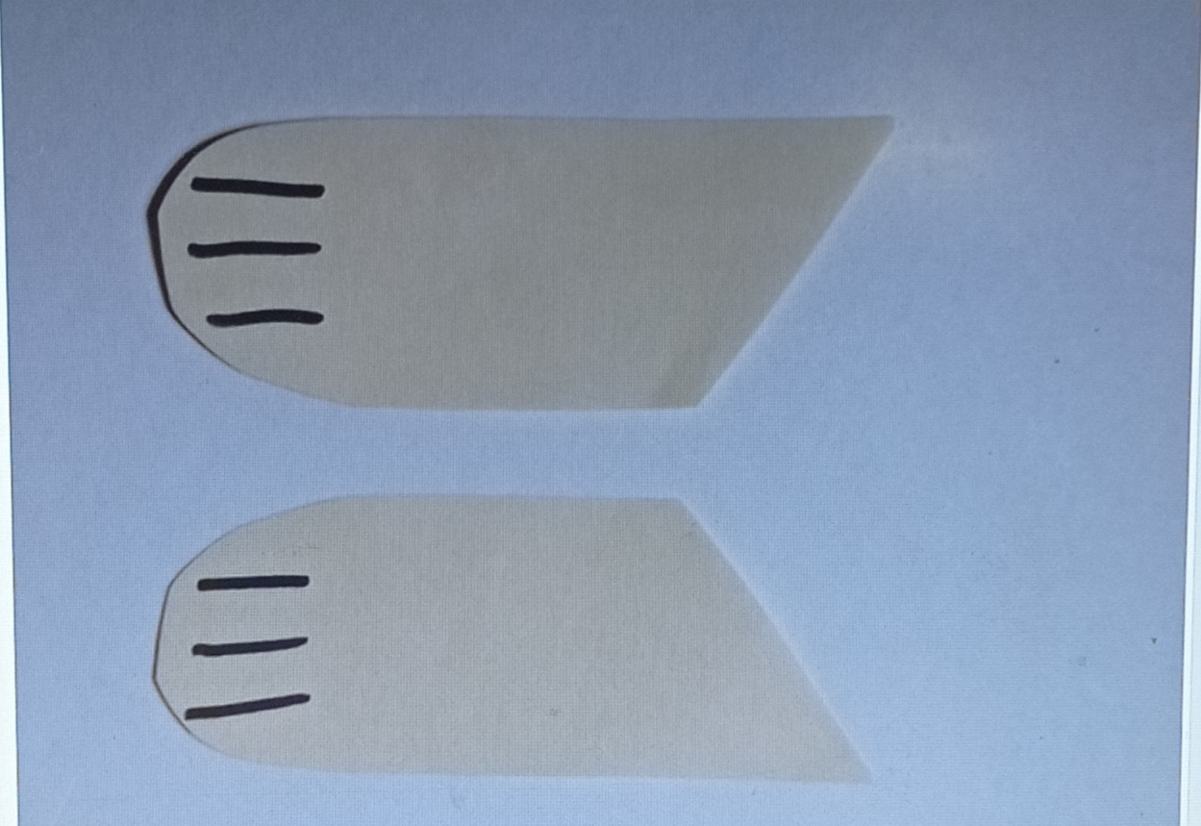
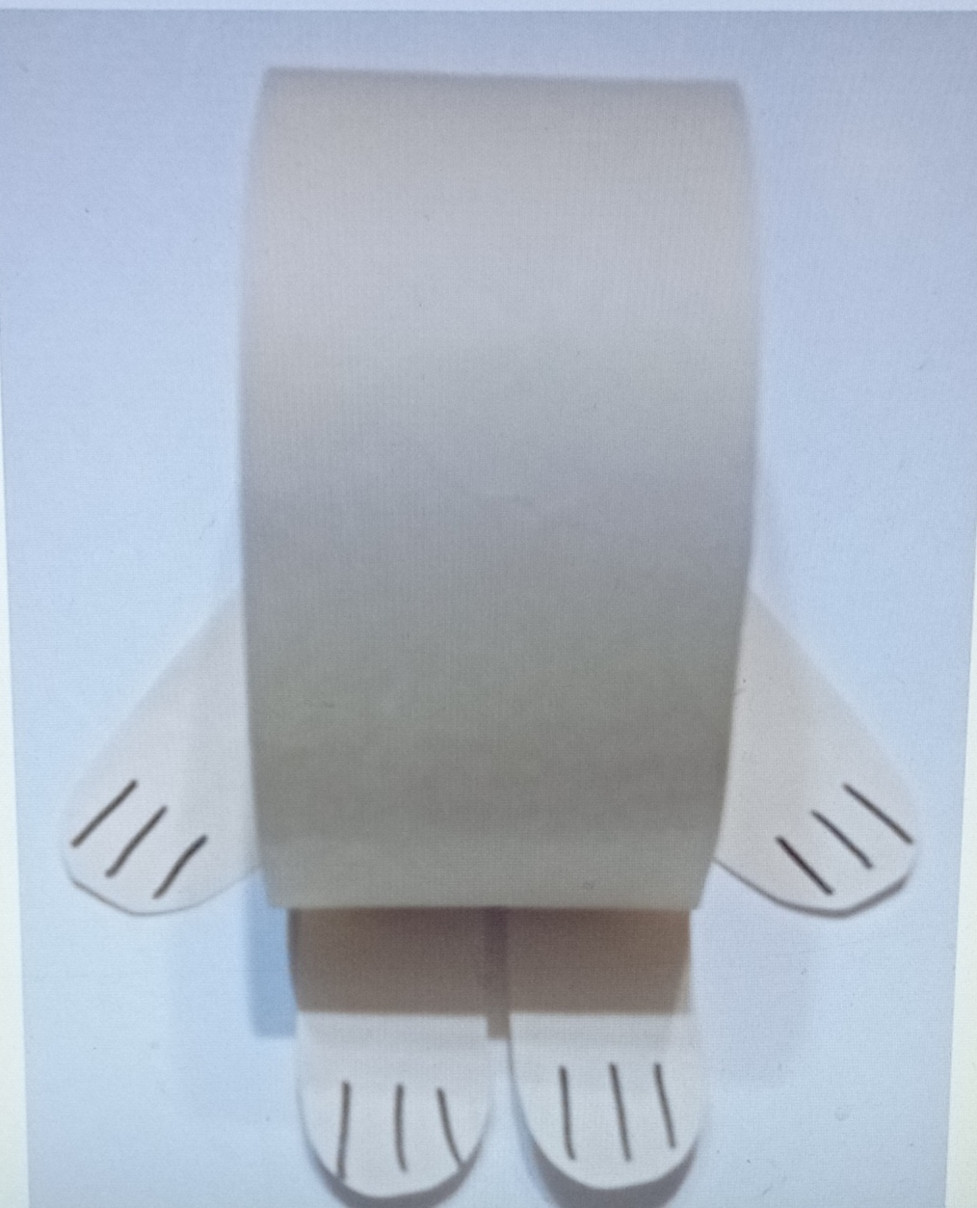

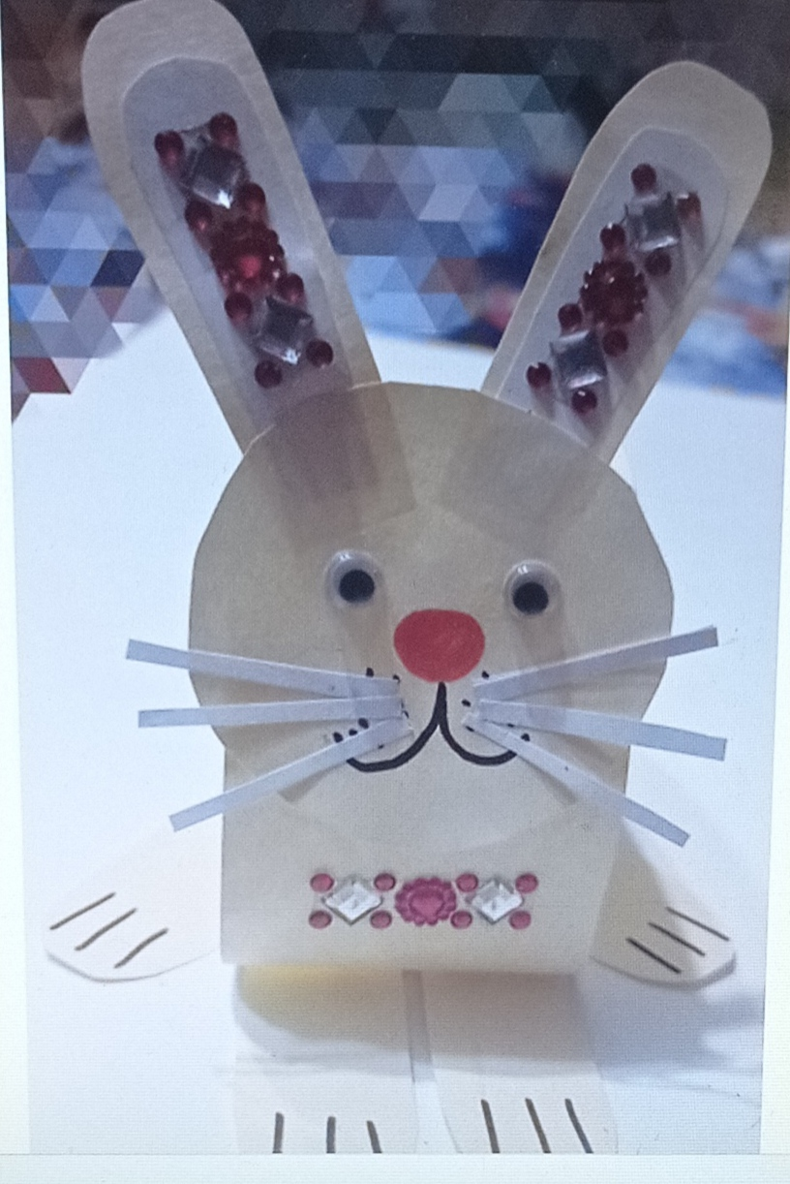

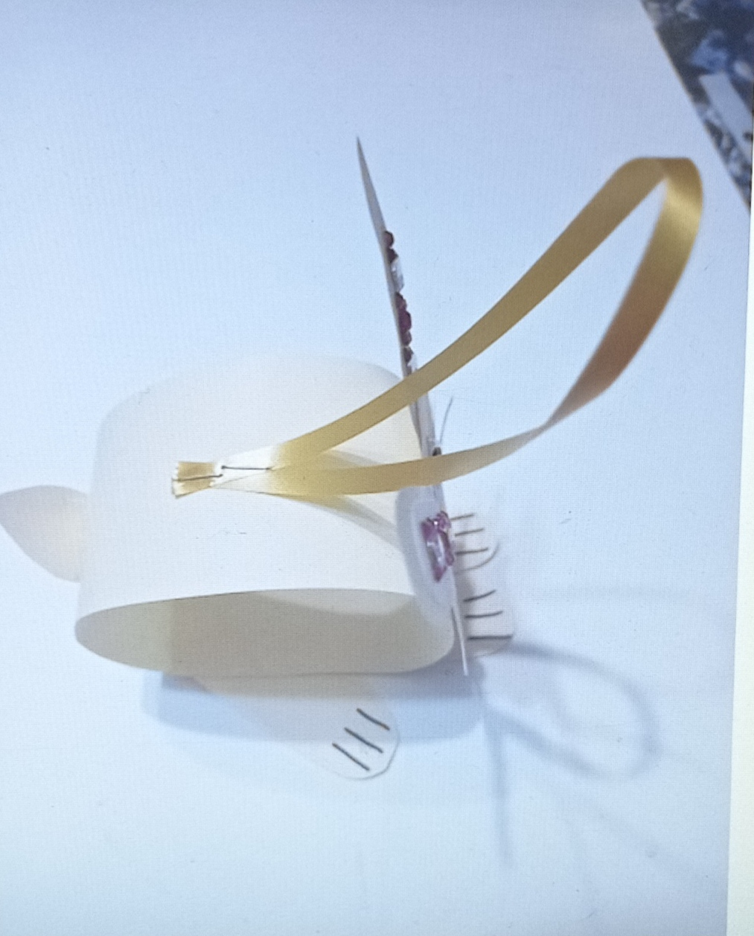

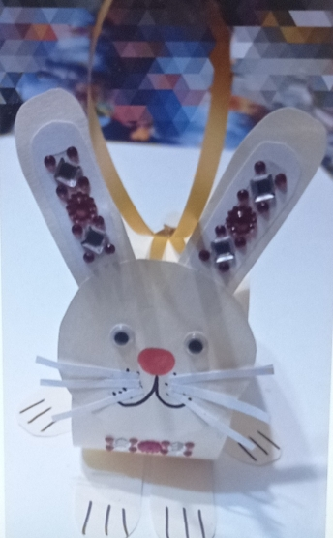
Мы сделали вот такую замечательную новогоднюю игрушку. Надеюсь, что она вас будет радовать и принесёт удачу в дом.
Кролик год свой начинает
И подарки нам несёт,
Он нам счастье обещает
В счастливый, светлый Новый год!
Спасибо за внимание!

